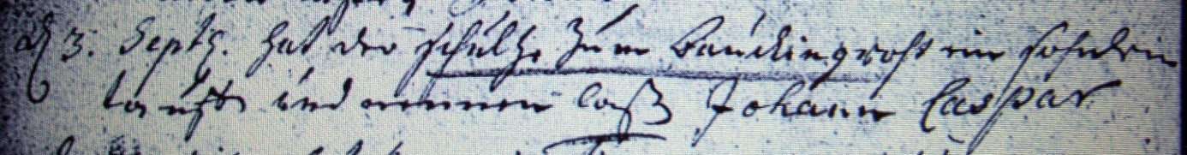

Kirchenbuch Heeren 1748; ARCHION-Bild 65 in „Taufen etc. 1683 - 1716“
Abschrift:
„d 3. Septbr. hat der Schultze zum Bauckingroht ein Söhnlein taufen und nennen laßen Johann Caspar“.

